Czerwone - potwierdzone punktem w teście.

Pomarańczowe - niepewne, nawet na 99%

Pytania z poprzedniego roku

**Przykładem ASP nie jest:**

Wybierz jedną odpowiedź:

1. Internet Presence Provider
2. Internet Builder Provider
3. Linie lotnicze
4. Internet Service Provider

//W wykładzie nic nie ma o Internet Builder Provider wiec chyba git.

**ARP to protokół zawierający następujące informacje:**

Wybierz jedną

1. Adres IP i adres TCP
2. Adres IP i MAC
3. Adres MAC i port TCP
4. Adres IP i adres TCP

ARP (ang. Address Resolution Protocol) to protokół sieciowy, który umożliwia przypisanie adresu IP do adresu MAC (ang. Media Access Control) w sieci lokalnej.

**Maska sieci IPv4 - bitowa - /26 definiuje podział na:**

1. 3 podsieci
2. 4 podsieci
3. 8 podsieci
4. 2 podsieci

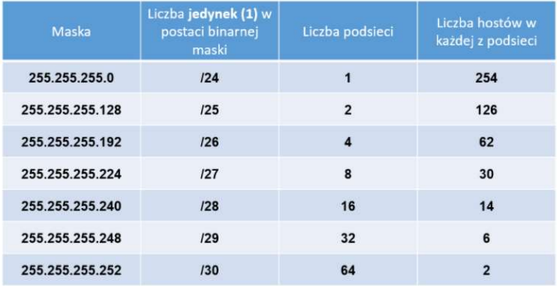

**Najszybszym typem RAID (ta sama szybkość odczytu i zapisu) jest:**

Wybierz jedną odpowiedź:

1. RAID 1
2. RAID 6
3. RAID 0
4. RAID 10

RAID 0 to typ RAID, w którym dane są równomiernie rozdzielane pomiędzy wszystkie dyski twarde w zestawie. Jest to najszybszy typ RAID, ponieważ każdy dysk może współpracować niezależnie z pozostałymi dyskami i dane mogą być odczytywane i zapisywane jednocześnie na wszystkich dyskach.

**Model OSI to:**

Wybierz jedną odpowiedź:

1. Organizacja Systemów Informacyjnych
2. protokół transmisji danych
3. wielowarstwowy mechanizm grupowania protokołów
4. Informacja o stanie systemu komunikacji

**//Open Systems Interconnection model** (**OSI model**) is a [conceptual model](https://en.wikipedia.org/wiki/Conceptual_model) that 'provides a common basis for the coordination of [ISO] standards

//Definiuje model warstwowy dla środowiska systemów otwartych

**Maksymalna ilość pamięci RAM dla maszyny wirtualnej to [TB]?**

Odpowiedź: 6

W RAID 5 zastosowano funkcję sumy kontrolnej

1. ZOR
2. XOR
3. NOR
4. TOR

**Podaj ilość klas IP po podziale przy zapisie w notacji bitowej a.b.c.d/27**

Odpowiedź: 32

// Podsieci jest 8, hostów na sieć 30, ale ilość klas?

Przy podziale klas IP za pomocą notacji CIDR (ang. Classless Inter-Domain Routing) /27, ilość klas IP wynosi 32?

Klasy: A, B, C, D i E ?

**W ramach Port Security która z opcji pozwala na przypisanie do portu nieskończonej ilości adresów MAC**

1. Home
2. Life
3. Static
4. Continuous

**Topologia magistrali**

Wybierz jedną odpowiedź:

1. Jest tożsama z topologią gwiazdy
2. Pozwala na połączenie bezpośrednie urządzeń z wykorzystaniem protokołu CSMA/CD
3. Pozwala na transmisję z wykorzystaniem token ring
4. Łączy wyłącznie urządzenia za pośrednictwem urządzenia pośredniczącego (SWITCH)

**Strefa bezpieczeństwa W2 to:**

Wybierz jedną odpowiedź:

1. metoda zabezpieczenia systemu operacyjnego
2. miejsce podsłuchu transmisji, tak na 99%
3. element modelu OSI
4. słaby punkt w procesie włamania

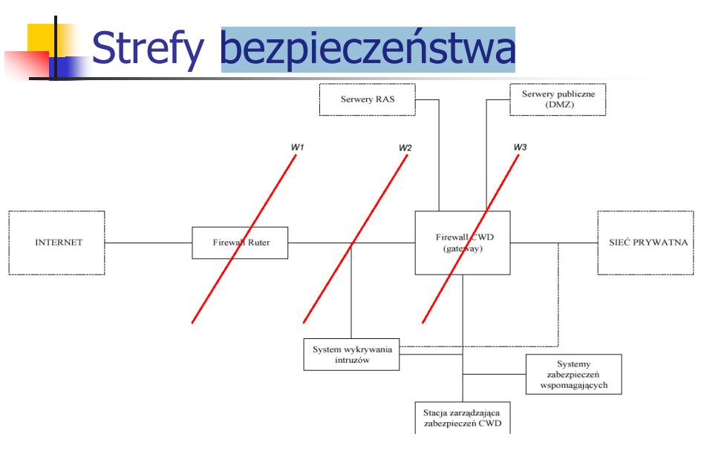

**Zapis 10.0.10.12/27 opisuje**:

Wybierz Jedną odpowiedź:

1. podział maski na części
2. adres i maskę sieci
3. zapis notacji dziesiętnej
4. klasę adresową typu B

**Do elementów składowych ASP nie zalicza się:**

Wybierz jedną odpowiedź:

1. usługi katalogowe
2. platformę sprzętową
3. aplikacje
4. Sieć

//Platforma sprzętowa, aplikacje, siec, oprogramowanie - z wykładu.

**Storage typu plikowego to**

Wybierz jedną odpowiedź:

1. SEN
2. SAN
3. NAS
4. NOS

// NAS przechowuje pliki i foldery, SAN przechowuje bloki

// NAS •Dostęp plikowy - z wykładu

**Do włamań typu aktywnego nie należy:**

Wybierz Jedną odpowiedź:

1. podrobienie
2. modyfikacja
3. przechwycenie
4. Przerwanie

//Włamania pasywne to te, w których hakerzy lub złośliwe oprogramowanie pozyskują dane lub informacje bez wprowadzania zmian w systemie, np. poprzez ich przechwycenie, podsłuchiwanie transmisji itp.

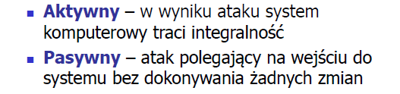

**LUN to:**

Wybierz jedną odpowiedź:

1. identyfikator dysku logicznego
2. dysk zapasowy w macierzy
3. identyfikator dysku fizycznego
4. numer identyfikacyjny macierzy dysków

A czy D?//it is a number used to identify the logical unit.

// ja bym dał A ilośćss

// LUN (Logical Unit Number) to unikalny identyfikator przypisany do każdej logicznej jednostki (LU) w systemie pamięci masowej, takim jak macierz dyskowa. LUN jest używany do identyfikowania i odseparowania różnych LUs na poziomie sprzętowym lub oprogramowania.

**Skrętka składa Się z**

Wybierz jedną odpowiedź

1. 4 pary przewodów skręcone wokół siebie
2. 4 par światłowodów skręconych gradientowo
3. 1 pary przewodów skręconych wokół siebie
4. ekranu i żyły wewnętrznej

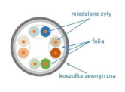

**SSO to mechanizm**

Wybierz jedną odpowiedź:

1. porównywania danych tekstowych
2. pojedynczego logowania do systemu
3. deszyfrowania haseł
4. pakietu biurowego

// Single sign, to B

//Single Sign-On (SSO) to mechanizm pojedynczego logowania, który umożliwia użytkownikowi dostęp do wielu różnych aplikacji i usług za pomocą pojedynczego konta uwierzytelniającego, takiego jak nazwa użytkownika i hasło.

**Host pośredniczący to:**

Wybierz jedną odpowiedź:

1. element komunikacji przy translacji adresów IP
2. Bastion host
3. element warstwy 1 modelu OSI
4. serwer WWW

// raczej B, host pośredniczący to proxy, przykładem bastionu jest proxy

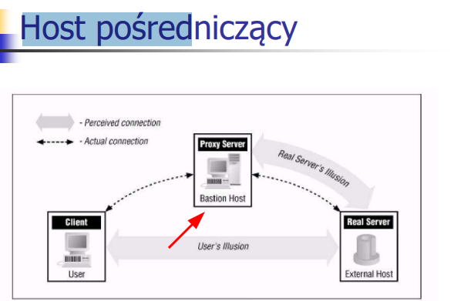

DHCP to protokół

Wybierz jedną odpowiedź:

1. przesyłający informacje konfiguracyjne TCP/IP
2. wprowadza polisy GPO
3. przesyła wyłącznie informacje ONS
4. pomaga administratorowi w zmianie numeru MAC

// tylko A ma sens

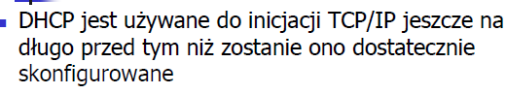

**Stos protokołów to**

Wybierz jedną odpowiedź:

1. informacja o nadmiarowych protokołach w trakcie komunikacji
2. mechanizm przekazywania danych w postaci rejestru przesuwnego FIFO
3. mechanizm przekazywania danych w postaci rejestru przesuwnego LIFO
4. komplet protokołów powiązanych ze sobą

//Stos protokołów to komplet powiązanych protokołów komunikacyjnych, - wyklad

**Klasa B w protokole TCP/IP definiuje**

Wybierz jedną odpowiedź:

1. 254 hosty
2. 16380 hostów
3. 256 hostów
4. 65534 hostów



**Do topologii sieci nie zalicza się**

1. paragraf
2. szyna
3. wielogwiaździsta
4. kratownica

//Topologie - Podstawowe: Szyna Pierścień Gwiazda Złożone: Wielogwiaździsta Kratownica

**Router znajduje się w warstwie ISO/OSI**

1. 1
2. 4
3. 2
4. 3

Pytania z wejściówki SIECI

**Ile maksymalnie może obsłużyć serwerów ESXi jeden serwer vCenter?**

Odpowiedź: 2500

Przy włamaniach do intruzów nie zalicza się:

Wybierz jedną odpowiedź:

1. Kolaborant
2. Turysta
3. Wandal
4. Szpieg

Komputer właśnie został uruchomiony w sieci z 2 serwerami DHCP

1. W takim przypadku pakiet DHCP Discovery zostanie obsłużony przez DHCP Relay Agent
2. Uzyska dzierżawę od jednego serwera DHCP, ale przedłużeniem dzierżawy zajmie się drugi serwer DHCP
3. W odpowiedzi na DHCP Discovery otrzyma ofertę adresu IP od 2 serwerów DHCP
4. W odpowiedzi na DHCP Discovery otrzyma ofertę adresu IP tylko od 1 serwera DHCP, który szybciej odpowie

Rekord typu “SOA”

1. Posiada numer seryjny
2. Zawiera odnośnik do serwera DHCP
3. Zawiera odnośnik do serwera pocztowego
4. Posiada czas dzierżawy

Do wyświetlania informacji w terminalu mikrotik służy?

1. Print
2. Cat
3. Display
4. Show

Dostęp do przestrzeni dyskowej za pomocą iSCSI jest możliwy

1. Poprzez inicjator iSCSI i cel iSCSI
2. Poprzez system plików NTFS
3. Poprzez adres IP
4. Bezpośrednio z systemu operacyjnego gościa

Wyłączenie Safe Mode w WinBoxie umożliwia:

1. Zapis zmian konfiguracji
2. Brak zapisu zmian konfiguracji
3. Wgranie aktualizacji oraz bezpieczny powrót do poprzedniej wersji
4. Reset routera do ustawień fabrycznych

Polecenie nslookup: **są 2 poprawne**

1. Domyślnie wyświetla rekordy typu A
2. Umożliwia zarządzanie strefą DNS
3. Bez parametrów uruchamia się w trybie interaktywnym
4. Pokazuje trasę do najbliższego serwera DNS

Mechanizm Automatic Private IP Addressing przydzielił adresy 2 komputerom w sieci:

1. Maska sieci każdego z komputerów jest 24 bitowa
2. Mogą się one ze sobą komunikować
3. Adres nie został przyznany dynamicznie, więc nie mają maski
4. Nie mogę się ze sobą komunikować, bo nie mają bramy

Zapis uprawnień w systemie Linux oktetowy 675 oznacza: **(liczymy binarnie gdzie są litery)**

1. r-x rwx -wx 573
2. -wx rwx rwx 377
3. rw- rwx r-x 675
4. rwx-r-x r-x ?? bo ten minus dziwny dla zmyłki

Zapytanie (query) typu do tyłu (revers) to:

1. Żadne z powyższych
2. Translacja adresu IP na nazwę
3. Przepychanie zapytania do domeny PTR
4. Translacja nazwy na adres IP

Serwer DHCP przydzielił komputerowi adres IP:

1. Dzierżawa adresu IP jest automatycznie odnawiana, nawet jeśli komputer jest wyłączony
2. Dzierżawa adresu IP nie może zostać przedłużona, jeżeli inny komputer przydzielił sobie statyczne taki sam adres IP
3. Adres IP komputera może zostać zmieniony w trakcie trwania dzierżawy, jeżeli inny komputer zażąda takiego samego adresu IP
4. Dzierżawa adresu IP zostanie przedłużona samoistnie przed końcem okresu dzierżawy

Która z zakładek klienta vSphere (klient WEB) pozwala na dostęp do folderów maszyn wirtualnych:

1. VM and template
2. CLuster and Host
3. Network
4. Storage

Jakie minimalne informacje konfiguracyjne TCP/IP musi otrzymać komputer do komunikacji z innymi sieciami (klasami) TCP/IP:

1. Adres IP, Maska, Adres broadcast klasy IP
2. Adres IP, Maska, Adres IP routera
3. Adres IP, Adres sieci klasy IP, Adres routera
4. Maska, Adres IP, Adres sieci klasy IP

Rekord typu “AAAA” jest:

1. Typem rekordu IPv4
2. Typem rekordu ALIAS
3. Typem rekordu IPv6
4. Odpowiednikiem rekordu CNAME

VMware vCenter Server to:

1. Serwer umożliwiający scentralizowane zarządzanie wszystkimi komponentami VMware vSphere
2. Klastrowy system plików, służący przechowywaniu plików maszyny wirtualnej
3. Żadna z powyższych
4. Hipernadzorca typu 1, system operacyjny pozwalający nadzorować maszyny wirtualne

PYTANIA Z TERMINU 0

Arp Poisoning to proces polegający na

1. podszywaniu się pod konkretny adres IP
2. podszywaniu się pod konkretny adres UDP
3. podszywaniu się pod konkretny adres TCP
4. podszywaniu się pod konkretny adres MAC

Fizyczny komputer dostarczający zasoby fizyczne dla nadzorcy VMware ESXi nazywa się

1. Gość
2. VM
3. Fusion
4. Host

Dot1Q to

1. protokół obsługi sieci WiFi
2. enkapsulacja pozwalająca na przekazanie informacji VLAN przez łącza TRUNK
3. enkapsulacja w protokole DHCP dla przekazania informacji o konfiguracji komputera
4. protokół obsługi IPSec

Porty są częścią nagłówka protokołu:

Wybierz jedną odpowiedź:

1. UDB
2. IP
3. TCB
4. TCP

W ramach mechanizmu bezpieczeństwa przełączników przed nieautoryzowanymi serwerami DHCP służy

1. DHCP-snooping
2. DHCP-Relay
3. DHCP-Gateway
4. DHCP-Protect

Elementem składowym usługi katalogowej nie jest:

Wybierz jedną odpowiedź:

1. gałąź
2. liść
3. korzeń
4. pień

Stosowane urządzenie w strefie W2 schematu Firewall to

Wybierz jedną odpowiedź:

1. Switch
2. Router
3. Bridge
4. Hub

Infrastruktura Hyper-Converged to:

1. struktura relacji systemów pamięci masowych
2. struktura usług katalogowych
3. struktura opisu szkieletu routowania sieci
4. struktura zawierająca w sobie elementy tj.: software defined network, software defined storage, wirtualizację

Okno backup'a (Backup Window) definiuje:

Wybierz jedną odpowiedź:

1. Okno przesyłu danych do archiwizacji
2. Dzienny przyrost danych
3. Czas potrzebny na przeprowadzeni procedury bakup
4. Przestrzeń dostępną na medium (np. taśmie)